Verslaglegging afstudeerproject

FabLab Brainport
BPV-docent: Patrick Fonken
Auteur: Mike Jansen
Datum: 08-02-2021
Inleiding

Dit verslag is gebaseerd op de activiteiten, ervaringen, leermomenten en bezigheden tijdens mijn stage bij FabLab Brainport in Eindhoven. Ik loop gedurende twintig weken een afstudeerstage waarin ik een project toegewezen zal krijgen. Dit project is iets wat in gebruik genomen zal worden door het stage bedrijf, het wordt een product dat een bepaald voorgelegd probleem zal oplossen.
In dit verslag kunt u de stappen die ik doorlopen heb om het product te ontwikkelen, na lezen. Ook de keuzes die ik gemaakt heb en op basis van welke feiten zal terug te zien zijn in dit verslag.
FabLab Brainport is een plek met mensen die graag technisch bezig zijn en ook anderen in contact willen brengen met al het nieuwe wat de technische wereld te bieden heeft. Dit kunnen natuurlijk ook startende ondernemers zijn die nog geen eigen apparatuur kunnen aanschaffen. Je kunt hier terecht om aan je eigen ideeën of projecten te werken, daarvoor zijn alle gereedschappen en apparaten beschikbaar voor gebruik.
Door complicaties tijdens het vinden van een stageplaats heeft FabLab mij op het laatste moment nog uit de brand kunnen helpen en daar ben ik ze uiterst dankbaar voor.

Inhoudsopgave
B1-K1 Ontwerpt producten of systemen 4
Strokenplanning 4
Procesboom 5
Plan van aanpak 7
PVE/PVW 10
Brainstorm 11
Ideeschetsen 12
Spuugmodel 13
PNI analyse 14
Definitief ontwerp 16

B1-K1 Ontwerpt producten of systemen

Strokenplanning

Een strokenplanning heb ik gemaakt en opgehangen op mijn werkplek, zodat ik er elke dag makkelijk en snel naar kan kijken. Regelmatig een planning zien houdt naar mijn idee ook overzicht over het project.
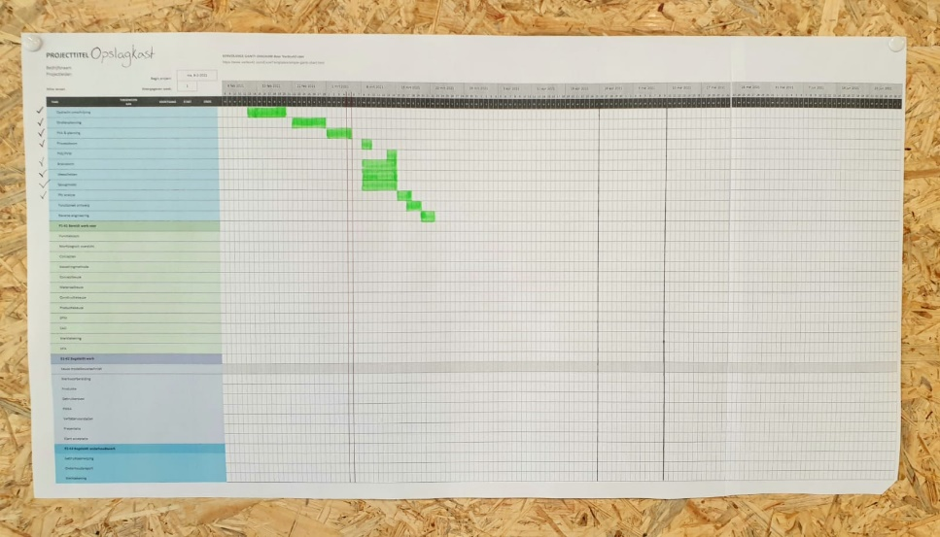
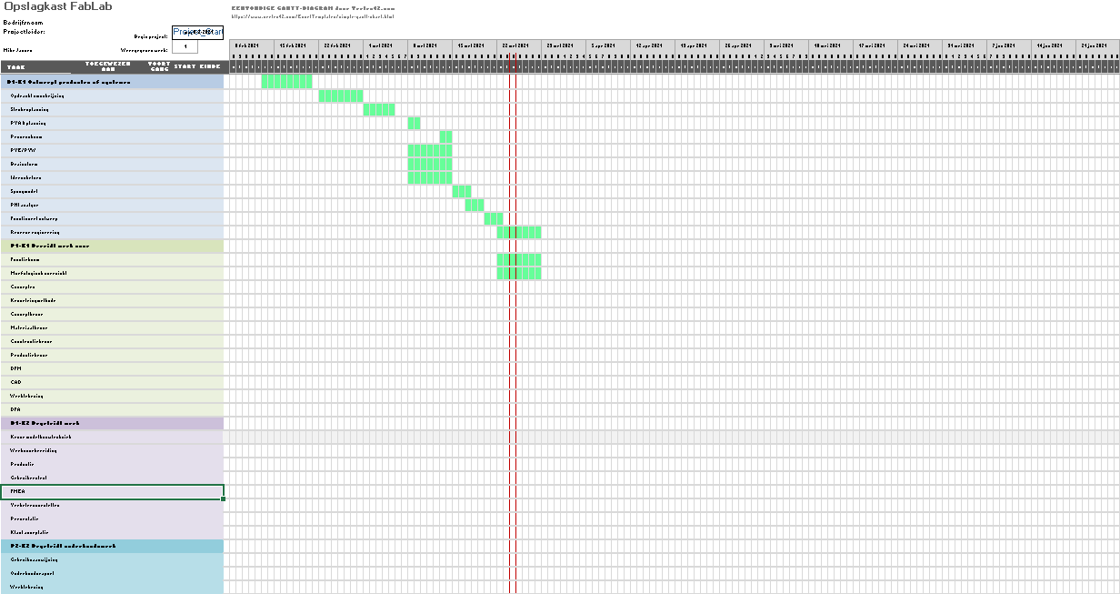
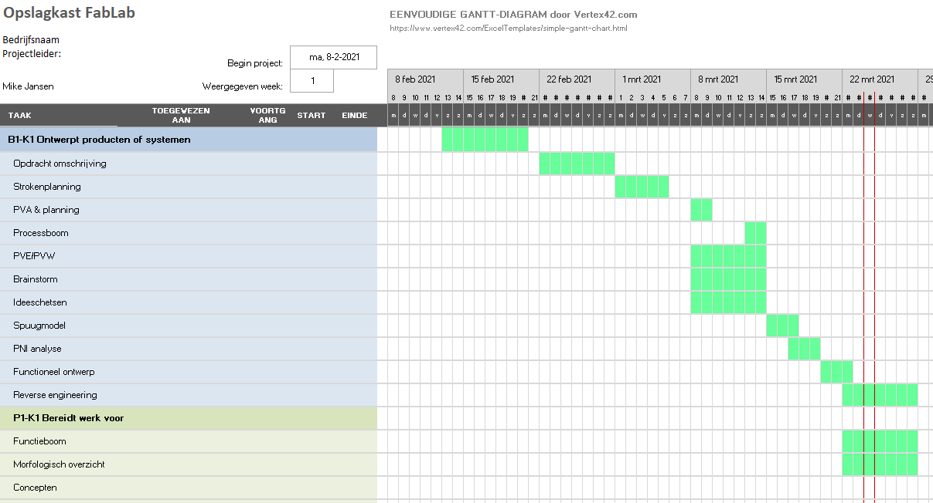

Procesboom

Ontstaan
- Ontwerp
Simplistisch, degelijk, genormaliseerd op opslagbakken, sterk, passend gemaakt aan de beschikbare ruimte, rekening gehouden met ventilatie, rekening gehouden met watersprinklers, rekening gehouden met ventilatie, hout, metaal, bruikbaar als bureaus, op wielen, in drievoud gemaakt.
- Produceren
Concept ontwerpen, materiaal keuze, tekening maken in CAD, materiaal bestellen, bouwtekening, mallen maken voor herhaling van het bouw proces,
Metaal: meten, zagen, boren, vijlen, lassen, schroefdraad tappen.
Houten balken en platen: meten, zagen, boren, schuren, lijmen.
- Controle
Kwaliteit testen: Voor dat het product in gebruik of massaproductie zou gaan zal het eerst getest moeten worden. Het in elkaar zetten en uit elkaar halen kan veel problemen veroorzaken.
- Verpakken
Het product is niet breekbaar wanneer gedemonteerd en ook niet wanneer gemonteerd. Het enige waar voor opgepast moet worden is vocht, dus een kartonnen verpakking zou mogelijk vocht op kunnen nemen voordat het op het product terecht komt. Vochtvreters mee verpakken is ook een optie om het contact met vocht te beperken.

Verspreiden
- vervoer
Het product wordt ter plaatsen van toepassing gemaakt, hier door zal transport niet van toepassing zijn. Stel dat het een massaproduct zou worden, dan is gedemonteerd vervoer het beste. De bodem van de kast is van metaal en zal in elkaar vast blijven, het rek dat er boven op zit kan in vlakken lagen gestapeld worden op het basis frame. Het geheel zal in een kartonnen door vervoerd en gestapeld kunnen worden, met op de doos aangegeven de specificaties van de inhoud.

Gebruik
- In huis halen
De opslagkast is in opdracht voor een bedrijf, maar stel dat een ander bedrijf het ook zou willen gebruiken dan is dat mogelijk. Het is wel zo dat de maten dan aangepast moeten worden aan de ruimte waar de kasten bij een andere klant toegepast zullen worden.
- In gebruik nemen
De kast is niet heel lastig in gebruik. Er zullen vaste wielen onder komen die ook nog begeleid worden met een spoor, zodat het altijd recht in de bedoelde ruimte zal rijden. Een van de dingen die de gebruiker niet mag doen is de ventilatie openingen dicht maken. Dit zullen voornamelijk de randen worden en de “handvaten”, maar dit zal nog bepaald worden in het ontwerp. Bij het in gebruik nemen zullen normaalbakken gebruikt worden die dus bij elke gebruiker de zelfde moeten zijn voor optimaal gebruik van de ruimte.
- Onbedoeld gebruik
Het is niet de bedoeling dat de kasten gebruikt gaan worde als karren. Er zitten wel wielen onder waardoor het kan, maar er wordt geen rekening gehouden met sturen. Ook wordt er geen rekening gehouden met het verschuiven of er uit vallen van de normaalbakken tijdens het rijden in het ontwerpproces. De kasten zijn uitsluitend bedoeld voor korte verplaatsingen in de ruimte waar ze geïnstalleerd worden.

Afdanken
- Recyclen
De kasten zullen voor tientallen jaren gebruikt kunnen worden door een simplistische en degelijke opbouw. Ze zullen echter van enkele verschillende soorten materialen gemaakt worden die makkelijk van elkaar te scheiden zijn. Zo goed als alle verbindingen zullen los neembaar zijn per materiaal, dus dit maakt het makkelijk om te recyclen tijdens het afdanken.

Plan van aanpak

Ik ben aangekomen aan het laatste deel van de opleiding; het examen in de vorm van een Proeve van Bekwaamheid, PvB. Ik heb de afgelopen jaren theorielessen gevolgd, practica uitgevoerd, stagegelopen, toetsen gemaakt, enz. Ik mag nu tonen dat ik klaar ben om als beginnend beroepsbeoefenaar het MBO af te sluiten om vervolgens de volgende stap te gaan zetten. Dat betekent voor sommige studenten een baan in het bedrijfsleven, andere studenten kiezen voor een vervolgstudie op het HBO.
In samenspraak tussen bedrijf, student en het Summa College wordt een opdracht gedefinieerd voor de Proeve. Hiervoor zal het bedrijf een eerste voorstel doen. Het is de nadrukkelijke de taak van de student om te zorgen dat de opdracht in het juiste format komt te staan; Formulier Opdracht PvB.
De opdracht
De opdracht houdt in dat je werkt volgens de planning die je voorafgaand gemaakt hebt. Het is belangrijk dat je volgens planning werkt zodat je geen documenten of handelingen over het hoofd ziet. Ik kies wanneer wat gedaan moet worden en of iets later afwerkt is dan wat op de planning stond als de deadline maar in de gaten gehouden wordt.
Het doel van het project draait ook dat je aan het einde een werkende prototype hebt. Dit prototype moet voldoen aan alle eisen, feedback van de klanten en moet zo ontworpen worden zodat het ook in de fabriek gemaakt kan worden. dat het de fabriek in kan. Ten slotte wordt er een eindpresentatie gegeven over jou afstudeerproject en tegelijkertijd het prototype.
Dit project ga ik doen door verschillende stappen te doorlopen die van te voren bepaald zijn. Ik ga beginnen met een persona van mijn doelgroep die zo persoonlijk mogelijk moet worden. Eerst moet ik een doelgroep bepalen die naar mijn mening een nieuw product kan gebruiken. Met die doelgroep ga ik kijken wat ze missen of wat er beter kan aan de bestaande producten binnen die doelgroep.
Na dat ik weet wat de doelgroep nodig heeft ga ik meer dan 20 idee schetsen maken die uitbeelden wat mijn beeld is van een opslagkast die de doelgroep graag zou willen verkrijgen. De schetsen zal ik gaan tekenen op A3-papier met een zwarte ballpointpen en het eindresultaat post ik op mijn blog om gezien te worden door iedereen.
Wanneer mijn idee vast staat na het schetsen ga ik het concept uitwerken in een gedetailleerd CAD model. Dit geeft een nóg beter beeld van hoe mijn ontwerp er in werkelijkheid uit zal gaan zien, maar is ook handig om later digitaal een werktekening mee te maken. Met het programma Solidworks zal ik mijn tekeningen zo duidelijk maken dat het voor de doelgroep een precies beeld geeft hoe het eindresultaat gaat worden. Ik heb drie weken om een CAD-tekening te maken die tot in de kleinste details is uitgewerkt, van lossingshoek tot bevestiging, alles moet uitgetekend zijn.
In week zes ga ik modellen maken en een prototype bouwen. Sommige bewerkingen, zoals lassen, kunnen veel tijd in beslag nemen en ik zal dus meteen moeten beginnen met het bouwen van deze onderdelen om niet in tijdnood te komen. Alle bewerkingen die ik doe aan mijn project zal ik vastleggen en documenteren doormiddel van mijn blog.
De presentatie is het laatste onderdeel van dit project, hier zal ik mijn functionele mini bike project presenteren aan alle geïnteresseerden. Het proces van begin tot eind wordt hier verteld en ik zal uitleggen voor wie en waarom ik de mini bike gemaakt heb.
Brainstorm
De opdracht is om drie opslagkasten te gaan maken die precies onder een tribune past in het FabLab. De opslagkast zal dus een vorm van een trap krijgen om de ruimte die er is optimaal te benutten. Het FabLab heeft beperkt ruimte voor opslag, maar om de opslagkasten heen zal toch ruimte over moeten blijven om de kasten een apart onder de tribune uit te kunnen rollen. Je wil uiteraard bij het achterste deel van de kast kunnen dus er moet een soort spoor op de grond komen die misschien wel wielen onder de kast geleid.
Onder de tribune zijn 3 watersprinkler waar de kasten minimaal 50cm van af moeten zijn voor de veiligheid. Ook zijn er onderaan en dus achterin de kast ruimte, ventilatie roosters gemaakt die dus vrij moeten blijven. Wanneer ik de kast dus netjes wil afdichten aan de buitenkant, dan is het handig om voor bijvoorbeeld een handvat gewoon een gat te maken. Zo krijg je functionele ventilatie gaten.
Iets wat handig is om toe te voegen aan de kasten zijn een soort bureaus, zodat zelfs de ruimte die nu opgevuld wordt nóg een extra functie krijgt. De kasten mogen maken een bepaalde hoogte worden en uiteindelijk zou dit een prima zit hoogte kunnen zijn.
Doelgroep
De kasten maak ik voor FabLab Brainport, maar ze zullen gebruikt worden door heel veel verschillende mensen. FabLab is voornamelijk bedoeld voor starters, kleine zelfstandige, studenten, hobbyisten. De kasten zullen dus van degelijke kwaliteit moeten zijn, omdat ze veel gebruikt zullen worden voor een hele tijd. De indeling van de kast is erg belangrijk om het overzicht te behouden voor de gebruikers, zodat iedereen in één oog opslag begrijpt hoe alles gesorteerd staat.
Project onderdelen
Tijdens het bedenk en ontwerp proces komen er veel taken die uitgevoerd moeten worden zodat je een volledig project hebt.
Hieronder staan de documenten/taken die ik ga uitvoeren voor dit project:
- “kick off”
- Strokenplanning
- Opdrachtomschrijving
- Enquête
- Enquête resultaat
- Concurrentie onderzoek
- Inspiratie onderzoek
- Doelgroep/persona
- Imagepanel
- PVE
- PVA
- Zevensprong
- Ideeschetsen
- Morfologisch overzicht
- Functieboom
- Conceptkeuze (PNI-analyse)
- Eerste ontwerp
- CAD-ontwerp
- Tussenpresentatie
- DFA/DFM
- FMEA
- Materialen & technieken
- Werkvoorbereiding (werktekeningen)
- Produceren
- Onderhoudsrapport (gebruiksaanwijzing)
- Eindpresentatie

PVE/PVW

Brainstorm
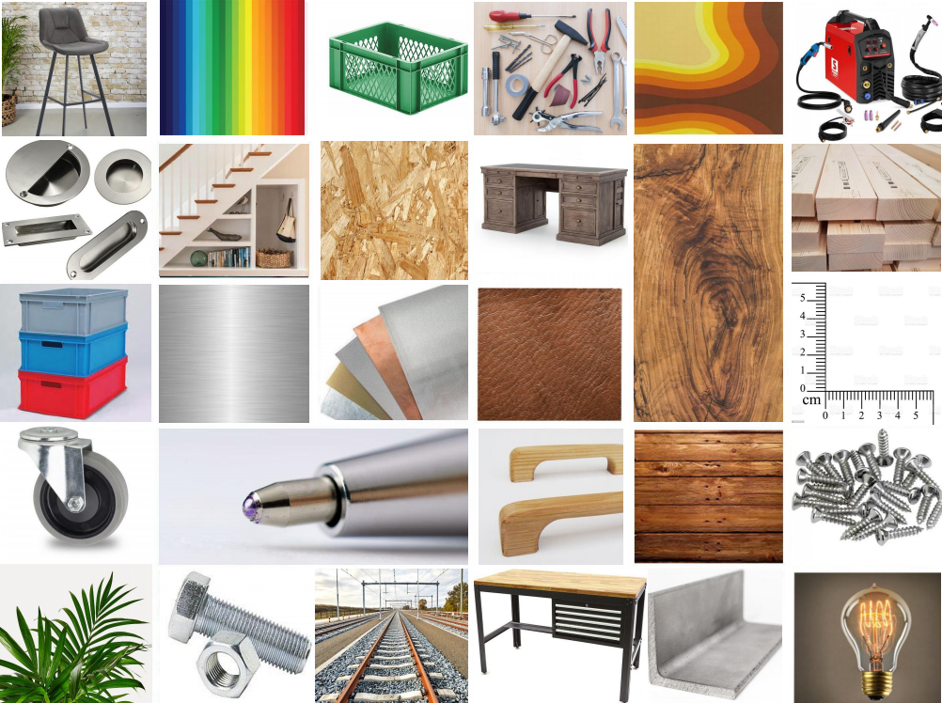

Ideeschetsen
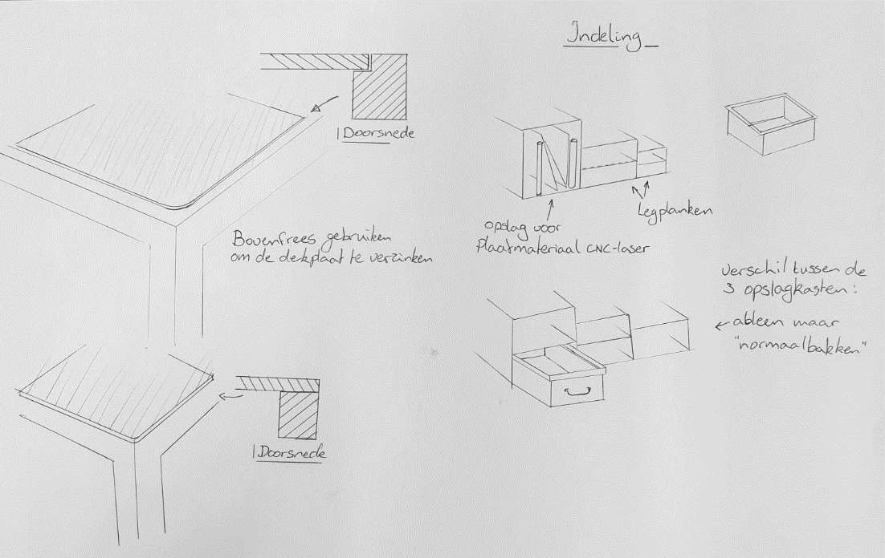
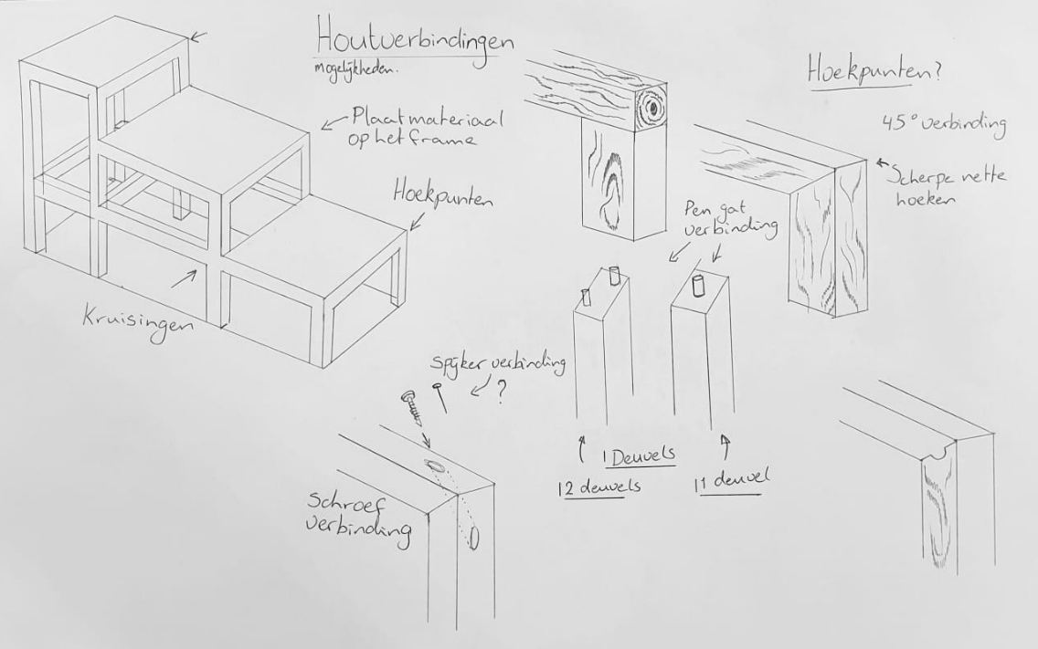
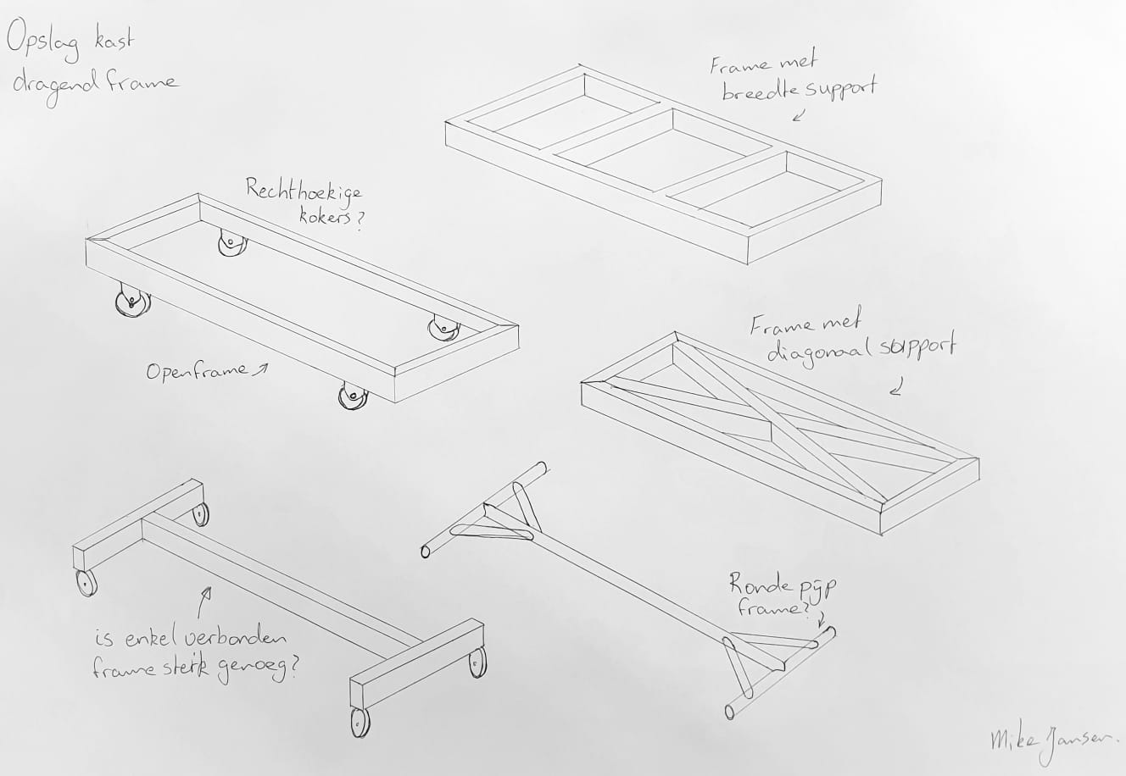

Spuugmodel
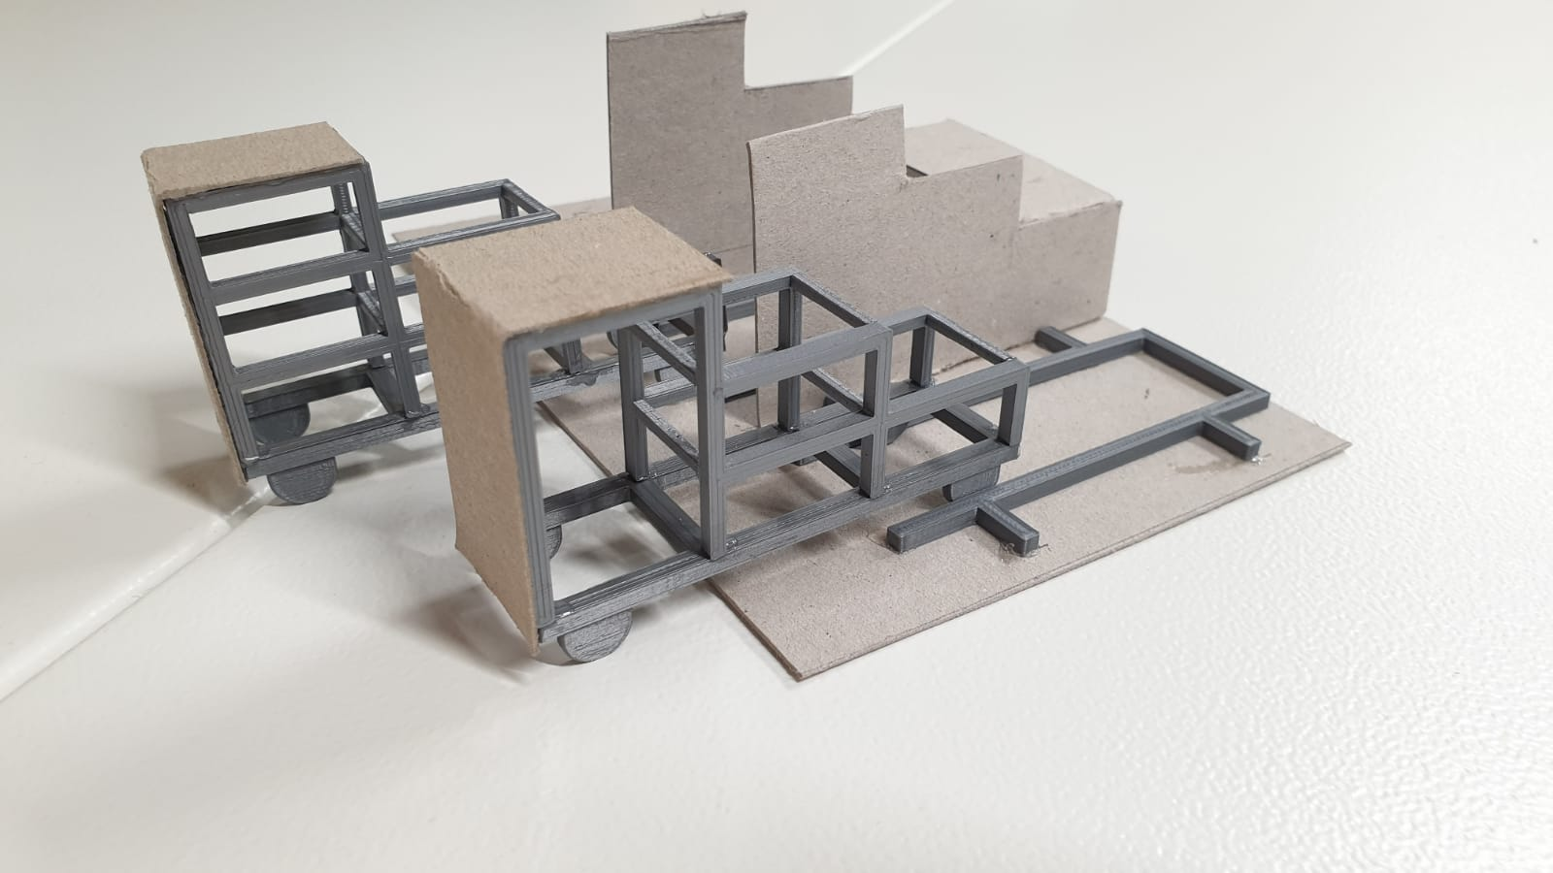
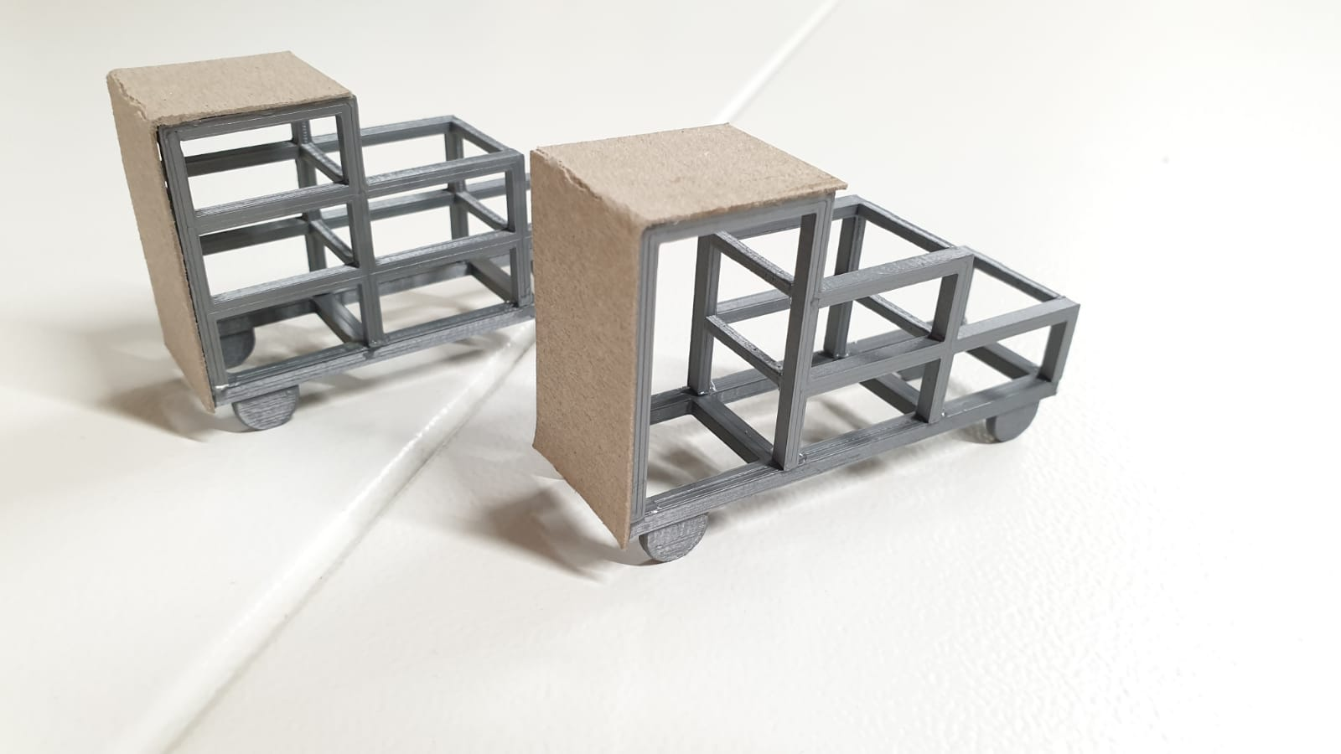
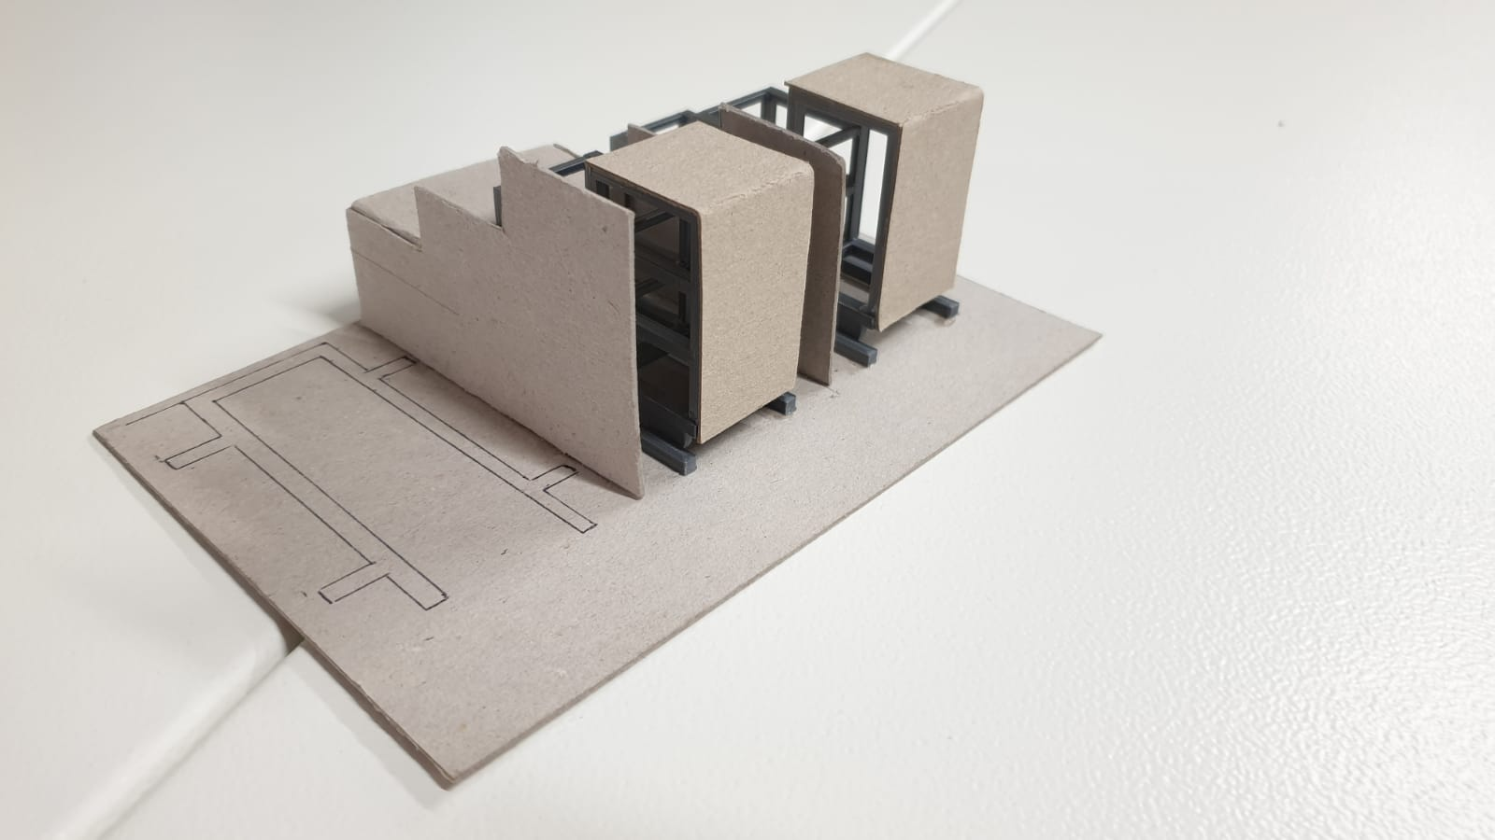
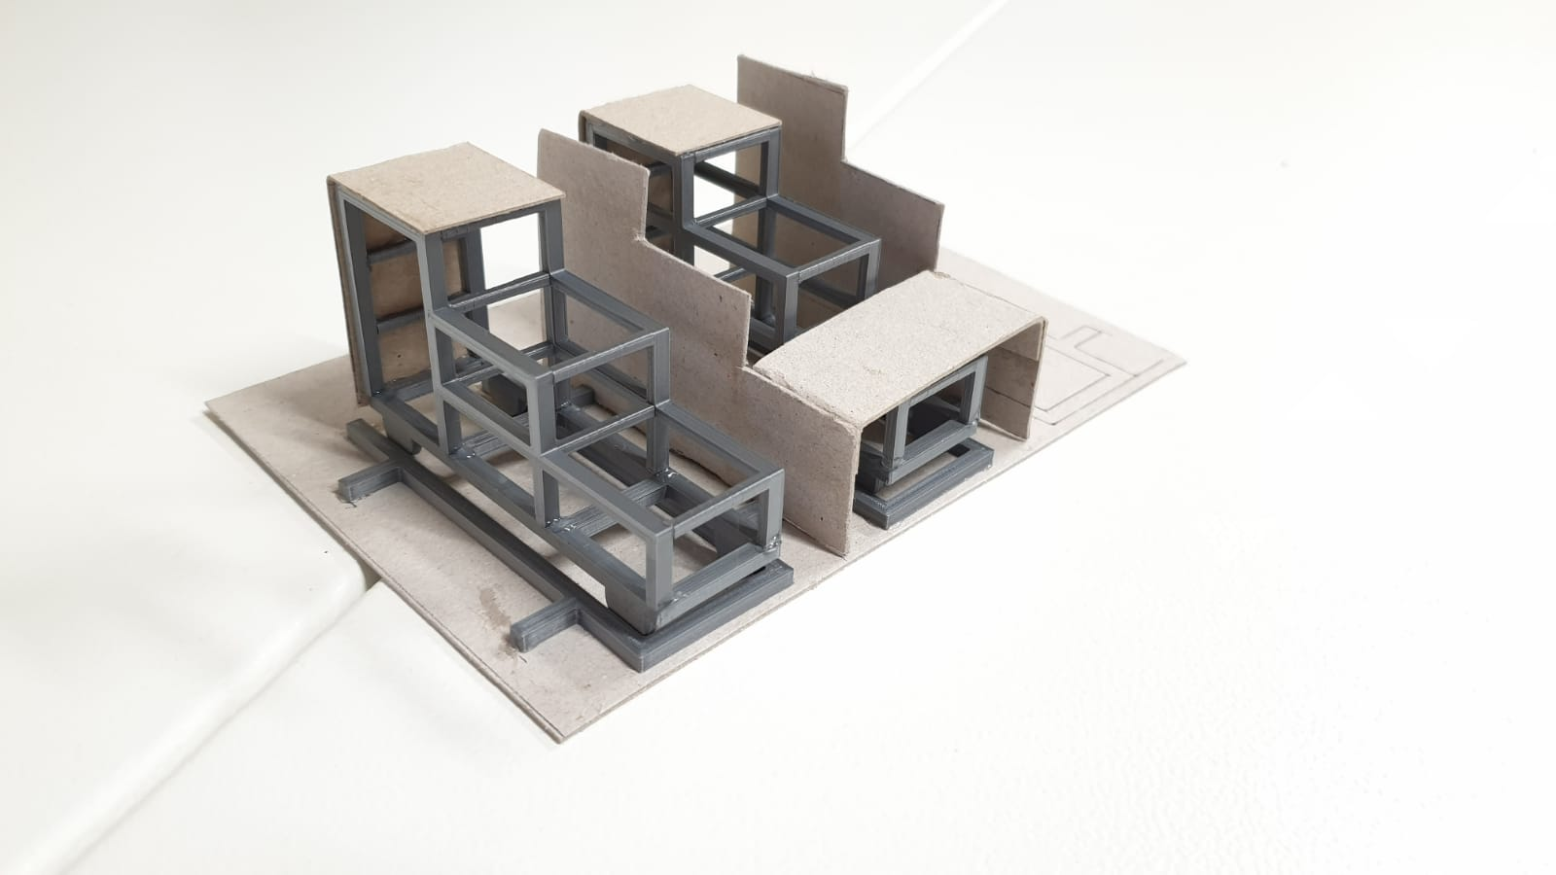

PNI analyse

De hoekpunten
Ik heb verschillende manieren van hoekverbindingen overwogen die ik zal gebruiken bij het bouwen van de opslagkasten. Hoeken van 45 graden zijn netjes, maar nemen tijd op en ik zal drie kasten gaan maken, dus ik zal de snelste productie technieken kiezen.
De links bovenste cirkel is functioneel net zo goed en zal wel sneller te produceren, als de uiteinden netjes opgeschuurd worden kan dit net zo netjes uitpakken.
De onderste cirkel geeft een deuvel weer die ik zou gebruiken bij een verbindingshoek van 45 graden. Ik kies voor een kopse verbinding dus een deuvel zal niet nodig zijn.
Frame Basis
Er zijn verschillende mogelijkheden om het frame te maken, maar het moet ook weer niet té degelijk gebouwd worden. De kast boven op het frame zal van hout gemaakt worden en dit is niet bijzonder zwaar. Natuurlijk moet ik rekening houden met de spullen die in de kast gelegd gaan worden, maar ik ga het basisframe van metaal maken. Het zal een L-profiel worden die ik met lasnaden in elkaar ga zetten. Het linkse frame dat ik heb omcirkeld is de meest simpele en zou al degelijk genoeg kunnen zijn.
Je zou denken dat het basisframe kan scharen, omdat er geen verstevigingen zijn voor de hoeken. Dit wordt voorkomen door de constructie die er boven op gebouwd gaat worden zoals hiernaast afgebeeld. Om gewicht, materiaal, tijd en dus ook kosten te besparen is het op dit moment de beste keuze.

Verbindingen
De manier waarop ik de hoeken van de houten balken ga verbinden kan op verschillende manieren, omdat ik met hout zal werken. De schets die ik heb gemaakt geeft weer dat ik hoeken van 45 graden met een schroef verbinding aan elkaar kan bevestigen. Deze techniek zal ik gaan gebruiken op de plekken die dit soort hoeken betreffen. De hoeken waar kopse kanten elkaar tegen komen zal ik gewoon haaks met een schroef en wat houtlijm er tussen aan elkaar bevestigen.

Eerst had ik nog het idee om de bovenkanten van de kast dicht te maken op elk vlak, maar bij nader inzien is dit niet praktisch. Je zou iets boven op de kast kunnen leggen en wanneer je de gast weer onder de trap schuift kan dit tegen de trap aan lopen en zorgen voor het vast zitten van de opslagkast. Dit is dus een negatief punt in deze PNI-analyse.

Indeling
De drie opslagkasten zouden allemaal de zelfde vorm kunnen krijgen, maar dit is niet nodig. De wens is dat er een opslag mogelijkheid bestaat voor plaat materiaal dat gebruikt kan worden voor de cnc-lasersnijmachines. Heel erg veel materiaal zal er niet opgeslagen hoeven te worden en daarom kies ik voor de bovenste indeling bij één van de kasten en zal ik waarschijnlijk de onderste indeling kiezen bij de andere twee kasten.

Definitief ontwerp

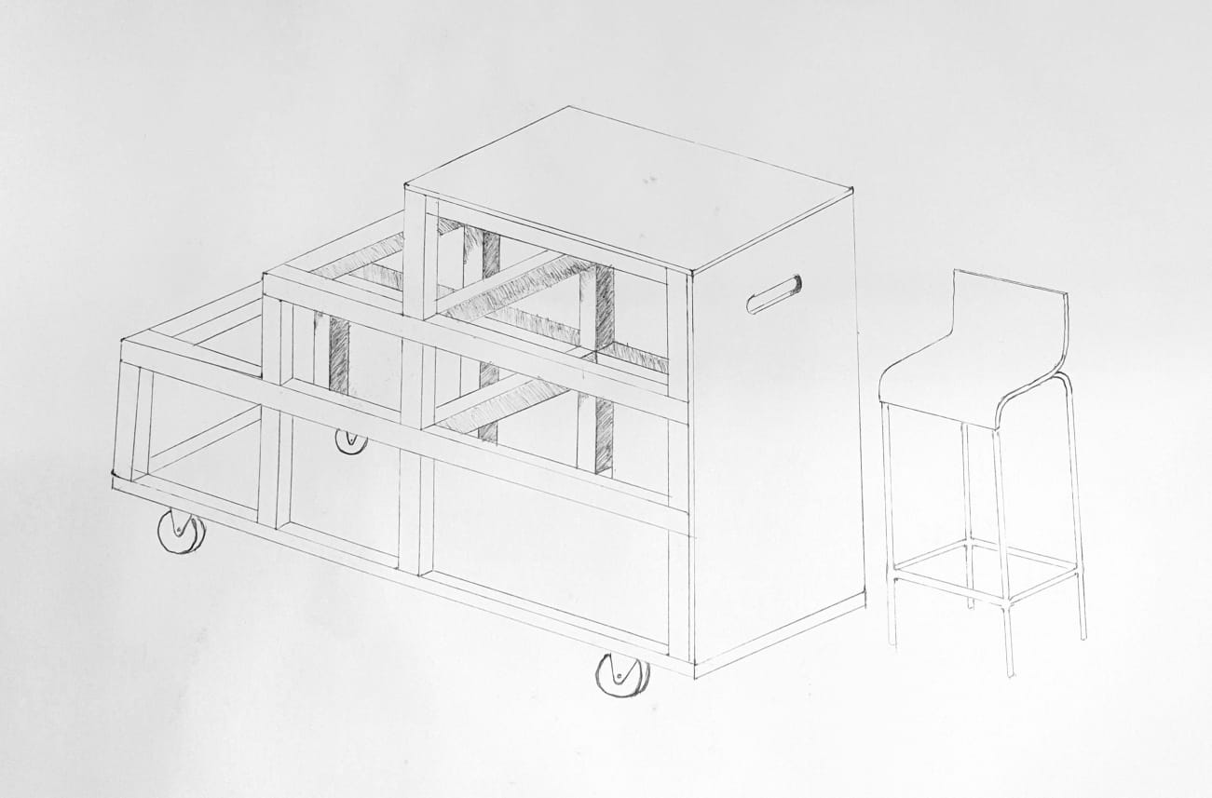

Functieboom

Uiterlijk
-Afwerking
De opslagkast zal perfect gaan passen, zodat de ruimte er opgeruimd en netjes uit zal zien. De kasten zelf mogen een stukje van de muren, waar hij tussen zit, af blijven. De voorkant en het werkblad is het beste als die zo min mogelijk ruimte over houden tot de muren.
-Vorm
De vorm van de kast is passend aan de vorm van de traptreden waar hij onder zal gaan passen. Dit zal optimaal gebruik van de ruimte bevorderen.
-Degelijke hout verbindingen
De constructie van de kast zal van hout gemaakt worden met simpele houtverbindingen, maar ook deze kunnen erg sterk zijn. De draag richting van de verbinding zal de kant op werken zoals de normaalbakken gedragen worden.
Functionaliteit
-Diversiteit
De kast zal op wielen komen te staan en dit geeft een extra functie dat je de kast helemaal mee kunt nemen naar een andere ruimte. Mocht de inhoud van de kast ergens ander gebruikt kunnen worden dan is het mogelijk om hem te verplaatsen.
-Rollen voor toegankelijkheid
Je kunt de kasten onder de trap vandaan trekken door de wielen die er onder zitten. Op deze manier is de inhoud van de kast van twee kanten bereikbaar en kun je de volledige lengte van de kast bereiken.
-Gebruik voor werkplek
De afwerking van de kast zorgt er voor dat één kant helemaal dicht is. Deze kant is even hoog als een bar tafel wat betekend dat er barkrukken aan kunnen staan. Zo creëer ik een extra functie en drie extra werkplekken in de gehele ruimte.
Opslag
-Normaalbakken
Een normaal bak is een soort krat die altijd een standaard maat heeft. Ik zal een keuze maken in welke bak ik nodig heb en de maat hiervan over nemen bij de bouw van de opslagkast. Op deze manier past een opslagbak er altijd perfect in.

